本次主要介绍一下芯片测试的相关名词，芯片测试可以主要按以下图表分类。

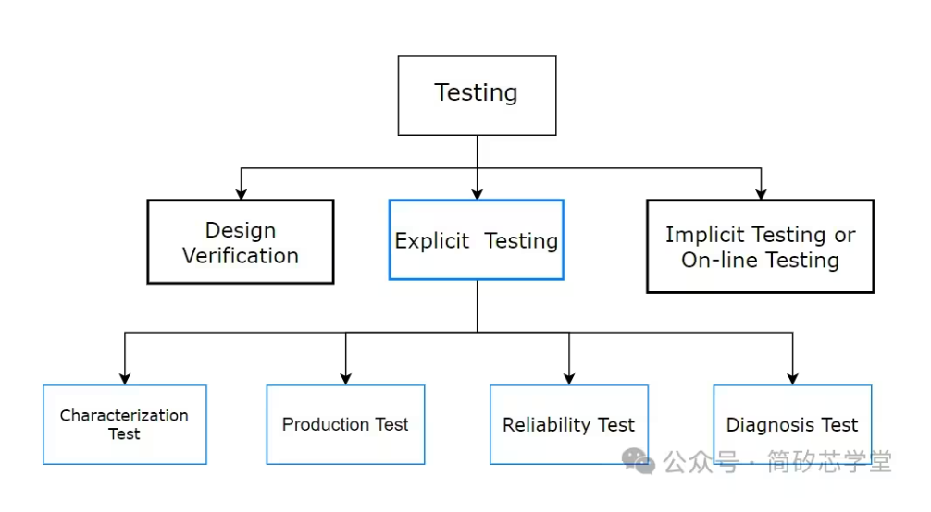

当一款新的芯片第一次被设计并生产出来后，首先要进行验证测试(Design Verification)，这个阶段会进行功能测试，以及全面的AC、DC参数的测试。

Explicit Testing

显性测试(Explicit Testing)是比较重要且通用的测试。接下来会介绍四种显性测试。

Implicit Testing

隐性测试(Implicit Testing)也叫在线测试(Online Testing)，主要指在芯片交付客户后，它在正常运行时做一些在线自测试，主要用于对安全要求高的应用场景，如航天车规等。

Characterization Test

表征测试(Characterization Test)，主要对少批量原型IC执行完整的测试，该类测试成本和时间花费不是其决定因素。

测试目的：

 1. 验证IC功能是否与设计相同

 2. 确认不同测试条件下的IC规格

主要指：在不同的测试条件（电压和温度）下，IC芯片的速度、VOH输出高电平/VOL输出低电平、上升/下降时间等；

 3. 为大规模的生产测试制定测试程序，确定通过/失败限制

Producetion Test

生产测试(Producetion Test)，它的目的是在芯片进入量产阶段后，销售给客户之前执行质量要求，明确的做出被测试芯片是否通过测试的判决，由于每个芯片都要进行测试，所以本阶段的测试成本是重要的考量因素。根据测试结果我们可以对不同规格的零件进行分类，例如按照CPU速度不同进行分类，可以按照不同的价格去出售。

Reliability Test

可靠性测试(Reliability Test)，通过生产测试的每一颗芯片并不完全相同，类如同一个批次产品的使用寿命不不同。可靠性测试主要保证产品的可靠性，通过调高供电电压、延长测试时间、提高温度等方式，将失效不合格的产品筛选出来。

可靠性测试主要通过抽样检查实行，有以下两种类型：

1．燃烧测试

燃烧测试的目标是筛选早期失效率，为了解产品的潜在失效分析而在高温下加速芯片老化，以至于故障提前出现, 燃烧测试的方法是提高烘箱内的温度和电压数小时或数天，这是非常昂贵的测试，所以燃烧测试只适用于昂贵的IC（如CPU)。

2．老化测试

老化测试的目标是估计集成电路的寿命，其方法为高温高压下直至加速IC失效，仅适用于采样IC。

Diagnosis Test

诊断测试(Diagnosis Test)，主要是测试以发现芯片故障原因。

作者：西安简矽技术 https://www.bilibili.com/read/cv35815748/ 出处：bilibili